VIII. razred, izabrati 8 djela, obavezna prva dva
1. | Mihelčić Nada | Zeleni pas
2. | Glavašević, Siniša | Priče iz Vukovara
3. | Boyne, John | Dječak u prugastoj pidžami
4. | Brajko Livaković, Maja | Kad pobijedi ljubav
5. | Bruckner, Karl | Sadako hoće živjeti
6. | Ende, Michael | Momo; Priča bez kraja
7. | Frank, Anne | Dnevnik Anne Frank
8. | Gavran, Miro | Zaboravljeni sin
9.  10. | Green, John | Greška u našim zvijezdama; Gradovi od papira
11. | Hornby, Nick | Sve zbog jednog dječaka
12. | Kaštelan, Jure | Pjesme
14. | Kishon, Ephraim | Kod kuće je najgore
15. | Kolar, Slavko | Breza
16. | Laća, Josip | Grand hotel
17. | Mihelčić, Nada | Bilješke jedne gimnazijalke
18. | Pilić, Sanja | Sasvim sam popubertetio
19. | Roth, Veronica | Različita; Pobunjena
20. | Saint-Exupery, Antoine de | Mali princ
21. | Šesto, Silvija | Debela; Tko je ubio Pašteticu; Vanda
22. | Šimunović, Dinko | Alkar
23. | Škrinjarić, Sunčana | Ulica predaka; Čarobni prosjak
24. | Tadijanović, Dragutin | Srebrne svirale
25. | Tribuson, Goran | Ne dao Bog većeg zla; Rani dani
26. | Zusak, Markus | Kradljivica knjiga
ZA ČITANJE PO IZBORU
 | Bach, Richard | Galeb Jonathan Livingston
 | Desnica, Vladan | Pravda
 | Hemingway, Ernest | Starac i more
 | Stahuljak, Višnja | Don od Tromeđe; Zlatna vuga
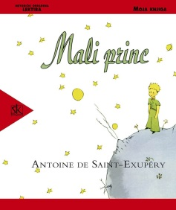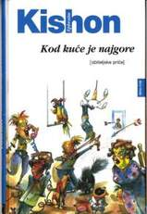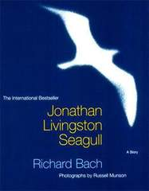
POPIS FILMOVA
VIII. razred
1. | Što je film: Filmska montaža
2. | Zagrebačka škola crtanoga filma (Bourek, Grgić, Vukotić, Dovniković i dr.)
3. | R. Sremec |  | Zelena ljubav
4. | I. Škrabalo |  | Slamarke divojke
5. | Z. Tadić |  | Druge
6. | A. Babaja |  | Breza
7. | Romeo i Julija
8. | R. Benigni | Život je lijep

